Детский сад № 55 «Сосенка» структурное подразделение
МБОУ «Верхне-Устькулойская ОШ № 24»
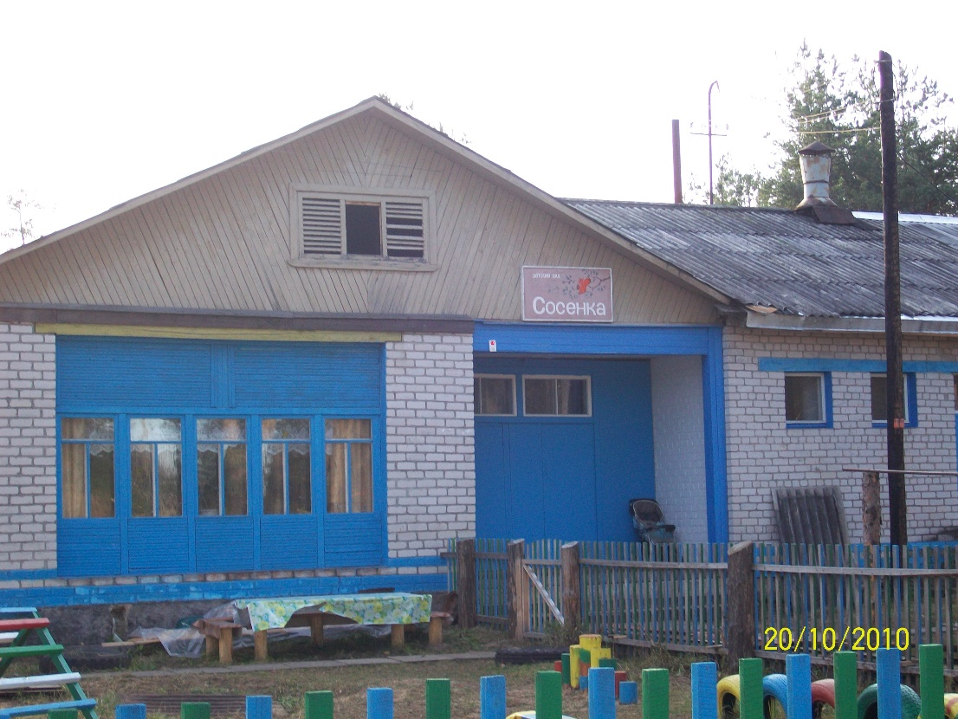

Фактический адрес:
165113 д. Мелединская, дом 116,
Вельского района, Архангельской области,
Телефон (8-818-36) -5-22-46

Старший воспитатель  Структурного подразделения | Наталья Борисовна  Пеньевская
Заведующий хозяйством | Маргарита Викторовна  Филипповская
Воспитатель | Ольга Николаевна  Шилова
Воспитатель | Кристина Сергеевна  Покумейко
Воспитатель | Ольга Константиновна  Пименова
Помощник воспитателя | Анастасия Викторовна  Платунова
Помощник воспитателя | Елена Николаевна  Гостевская
Помощник воспитателя | Надежда Михайловна  Басова
Рабочий по обслуживанию зданий | Павел Николаевич  Пилицын
Дворник | Александр Федорович  Пилицын

